【筑梦启航】家校合作，共促成长 ——安全应急学院2023年师生家长见面会顺利召开时间：2023-09-12
为提高新生家长对学院专业认知度，让2023级新生和家长更了解学院发展状况，实现家校协同，助力2023级新生更好生活发展，9月9日下午，学院在南湖博学主楼110教室组织师生家长见面会，学院副院长吕伟、院党委副书记王珺、各专业系主任、副主任、新生班主任、新生辅导员参加了本次会议。
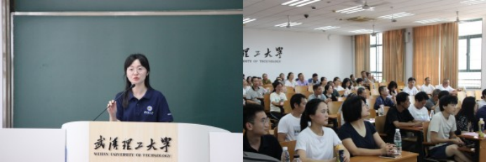
会议伊始，学院党委副书记王珺向在场新生、新生家长表示衷心的欢迎和诚挚的问候，并就“学业管理、安全管理、学生资助、心理健康教育交流”深入浅出地介绍了学校教学管理服务情况，增进家长对学校管理服务效能的了解，促进学院家校协同工作的开展。
“明德砺学，修己安人。”学院副院长吕伟通过对院训的解释引入学院发展情况和三大学科专业建设。吕老师重点提到学生毕业去向并指出“总体国家安全观视角下的‘大安全、大应急’人才培养使命伟大而光荣。”，直观说明了我院各专业的发展前景和就业优势，为家长打下了一剂定心针。
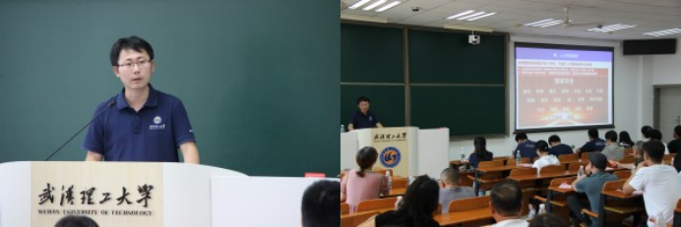
老师们就家长提出的学习与生活问题进行答疑解惑，面对面交流的方式拉进了老师与家长的距离。
至此，安全科学与应急管理学院2023年师生家长见面会圆满结束。这场持续一个半小时的家长见面会，让同学和家长们更加深入地了解了学校和学院的发展概况和育人决心，也让新生们进一步增强了专业兴趣，明晰了未来发展方向。
通讯员：王秀娟、邓筠琳 摄像：李博远 责编：廖明静 审核：王珺

